**Geografické súradnice, mierka mapy, GPS**

**1.** **Zisti pomocou atlasu sveta, kde sa nachádzajú priesečníky nasledujúcich súradníc.**

**a)** 20° 00´ s. g. š; 80° 00´ v. g. d. ............................................................... (**štát**)

**b)** 15° 00´ s. g. š; 80° 00´ z. g. d. ............................................................... (**more**)

**c)** 23° 15´ j. g. š; 135° 00´ v. g. d. ............................................................... (**kontinent**)

**d)** 11° 05´ s. g. š; 40° 00´v. g. d. ............................................................... (**pohorie**)

**2. Na mape sveta vyhľadaj miesta a zapíš ich polohu pomocou geografických súradníc:**

* 1. ostrov Grónsko
  2. Arabský polostrov
  3. Veľký austrálsky záliv
  4. Amazonská nížina

**3. Do geografickej siete zakresli body A, B, C určené rovnobežkami a poludníkmi:**

**A:** 10. rovnobežka severnej pologule a 60. poludník východnej pologule

**B:** rovník a nultý poludník

**C:** 30. rovnobežka južnej pologule a 40. poludník západnej pologule

**4. Zapíš polohu bodov D a E pomocou geografických súradníc (geo. šírky a geo. dĺžky):**

**D:**

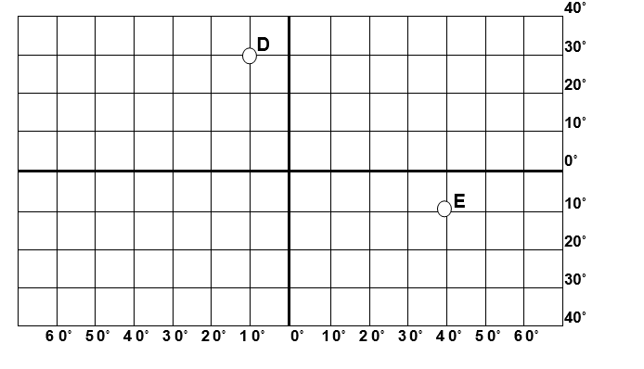**E:**

|  |  |  |
| --- | --- | --- |
| **Mierka** | **1 cm na mape predstavuje skutočnú vzdialenosť** | **1 km v skutočnosti zodpovedá vzdialenosti na mape** |
| 1 : 5 000 |  |  |
| 1 : 25 000 | 250 m |  |
|  | 0,5 km |  |
| 1 : 100 000 |  |  |
|  | 2 km | 5 mm |
| 1 : 1 000 000 |  |  |
| 1 : 2 500 000 |  | 0,4 mm |

**5. Doplň chýbajúce údaje do tabuľky.**

**6. Precvič si svoje vedomosti o mierke mapy**

**a)** Urč skutočnú vzdialenosť v prírode, keď jej vzdialenosť na mape s mierkou **1 : 100 000** je **105 mm**

................................................................................................................................................................

................................................................................................................................................................

................................................................................................................................................................

**b)** Urč mierku mapy, ak na mape zmeraná dĺžka je **80 mm** a zodpovedajúca vzdialenosť v prírode je **720 m**

................................................................................................................................................

................................................................................................................................................

................................................................................................................................................